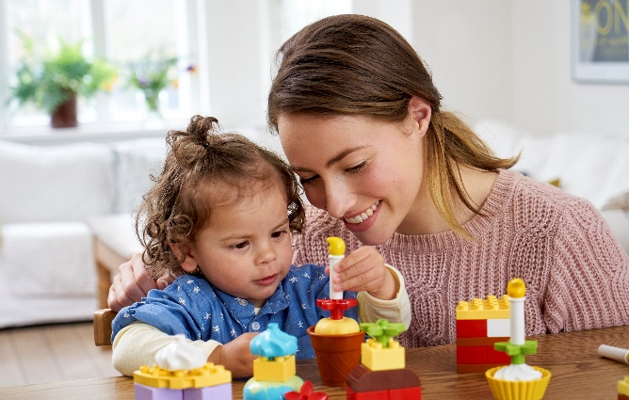
Bindung durch Spielen
Spielen ist nicht nur die natürlichste Möglichkeit für Kinder, etwas zu lernen, sondern es ist auch unerlässlich für ihre Entwicklung im Leben. Darum hat jedes Kind nicht nur das Recht zu spielen*, sondern auch ein Grundbedürfnis danach. Das Spiel stimuliert das menschliche Gehirn und unterstützt die Entwicklung physischer, emotionaler sowie im 21. Jahrhundert entscheidender Fähigkeiten wie Problemlösungskompetenz, Zusammenarbeit, Kreativität und Kommunikation.
Für die jüngsten Kinder ist das Spielen mit Erwachsenen ein Schlüsselelement zur Freisetzung dieser Potenziale. Das Gehirn eines Kleinkindes kann zwischen 700 und 1000 Neuronen pro Sekunde aktivieren, die sich wiederum mit Tausenden anderen Neuronen verbinden. Spielen unterstützt die Aktivierung dieser Neuronen, die Verbindungen dienen als zukünftige Bausteine und haben Einfluss auf Gesundheit, emotionales Wohlbefinden und Lernfähigkeit**.
„Menschen brauchen Menschen. Die Grundlage für das Lernen beruht auf den wechselseitigen sozialen Interaktionen zwischen Erwachsenen und Kindern. Alles, was den natürlichen Fluss dieser Konversation stört, beeinträchtigt die Lernfähigkeit unserer Kinder. Wir fokussieren uns oft darauf, dass die Fernsehzeit Kinder von wichtigen Interaktionen abhält. Dabei sollte das gleiche für Eltern gelten. Jedes Mal, wenn wir mitten im Gespräch mit unserem Kind das Mobiltelefon zur Hand nehmen, jedes Mal, wenn wir die neuesten Nachrichten abrufen und jedes Mal, wenn wir dem Drang nachgeben, die neueste E-Mail zu lesen, unterbrechen wir den Fluss wertvoller Momente mit unseren Kindern. Durch diese Unterbrechung geht laut unseren Studien das Gespräch verloren und unsere Kinder lernen weniger“, so Kathy Hirsh-Pasek, Professor für Psychologie an der Temple University in Philadelphia und Senior Fellow der Brookings Institution.
*UNICEF – UN-Kinderrechtskonvention, Artikel 31: https://www.unicef.org/rightsite/files/uncrcchilldfriendlylanguage.pdf
** Video zur Kampagne „Partners in Play“ von UNICEF, der LEGO Foundation und Partnern der LEGO Gruppe: https://youtu.be/pNG0M38EAqo

